МИНИСТЕРСТВО НАУКИ И ВЫСШЕГО ОБРАЗОВАНИЯ
РОССИЙСКОЙ ФЕДЕРАЦИИ

ПЕНЗЕНСКИЙ ГОСУДАРСТВЕННЫЙ УНИВЕРСИТЕТ

Кафедра «Информационная безопасность систем и технологий»

Отчет
по лабораторной работе №2
на тему «Исследование статистических свойств программного датчика ПСП»

Дисциплина: МиСКЗИ
Группа: 21ПИ1
Выполнил: Гусев Д. А.
Количество баллов:
Дата сдачи:
Принял: Липилин О. В.

2024
- Цель работы: исследование статистических характеристик ПСП и их влияния на результат криптографического преобразования.
- Задание на лабораторную работу.
  - Дополнить программу, реализующую комбинирующий генератор ПСП, функционалом, позволяющим определять статистические характеристики вырабатываемой последовательности, маскируемых данных и замаскированных данных. В программе должна быть предусмотрена возможность указания длины комбинаций, для которых определяются вероятности появления, и возможность указания значения сдвига при вычислении АКФ.
  - Провести статистические исследования ПСП. Определить:
- объем выборки для проведения статистических исследований ПСП;
- вероятности появления комбинаций длиной от 1 до 4 бит;
- вероятности появления комбинаций длиной от 2 до 4 бит, содержащих одинаковое количество единиц;
- автокорреляционную функцию ПСП для от 0 до 32 бит;
Результаты исследования представить в графическом виде. Сделать выводы по результатам исследования.
  - Провести маскирование текстового файла (размер файла не менее 20 Кб, текст должен иметь семантическое содержание). Определить статистические характеристики файла до и после маскирования (распределение вероятностей появления символов кодовой таблицы). Результаты исследования представить в графическом виде. Сделать выводы по результатам исследования. Привести содержимое файла до и после маскирования.
  - Внести преобладания в маскирующую гамму (путем инверсии каждой n-й единицы в последовательности). Провести маскирование текстового файла. Определить статистические характеристики файла после маскирования. Сделать выводы по результатам исследования о влиянии качества ПСП на качество маскирования.
- Выполнение лабораторную работы:
  - Программа из лабораторной работы 1 была модифицирована, были добавлены функции для сбора статистических данных. Генератор ПСП был помещен в отдельный класс. Код программы находится в каталоге в репозитории на github в файлах LB2.cpp и common.cpp: https://github.com/Goose-Student/6s-MiSKZI-Lipilin/tree/main/2LB/source.
  - Был проведен сбор статистических данных. Таблицы calc находятся в репощитории на github: https://github.com/Goose-Student/6s-MiSKZI-Lipilin/blob/main/2LB/calculate.ods.
Был определен обьем выборки. Для сбора данных было использовано 10⁶ бит. Результаты представлены на рисунке 1.
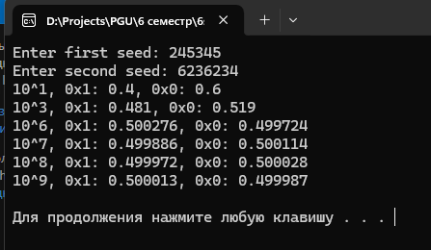
Рисунок 1 — Определение объема выборки
Были определены вероятности появления комбинаций длиной от 1 до 4 бит. Результат представлен в таблице 1.
Таблица 1 — Вероятности появления комбинаций доиной от 1 до 4 бит.
Биты | Вероятность
0 | 0,50012
1 | 0,49988
00 | 0,250317
01 | 0,249753
10 | 0,249753
11 | 0,250176
000 | 0,125421
001 | 0,124895
010 | 0,124834
011 | 0,124919
100 | 0,124896
101 | 0,124857
110 | 0,124919
111 | 0,125257
0000 | 0,062931
0001 | 0,062489
0010 | 0,062468
0011 | 0,062427
0100 | 0,062262
0101 | 0,062572
0110 | 0,062513
0111 | 0,062406
1000 | 0,06249
1001 | 0,062406
1010 | 0,062365
1011 | 0,062492
1100 | 0,062634
1101 | 0,062285
1110 | 0,062406
1111 | 0,062851

Были определнены вероятности появления комбинаций длиной от 2 до 4 бит, содержащих одинаковое количество единиц. Результат представлен в таблице 2 и на рисунке 2.

Таблица 2 — вероятности появления комбинаций длиной от 2 до 4 бит, содержащих одинаковое количество единиц;
 | 0 ед | 1 ед | 2 ед | 3 ед | 4 ед
2 бита | 0,250317 | 0,499506 | 0,250176 | - | -
3 бита | 0,125421 | 0,374625 | 0,374695 | 0,125257 | -
4 бита | 0,062931 | 0,249709 | 0,374917 | 0,249589 | 0,062851

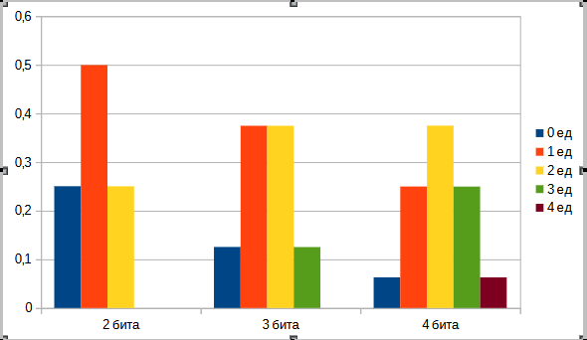
Рисунок 2 — вероятности появления комбинаций длиной от 2 до 4 бит, содержащих одинаковое количество единиц;
Была определена автокорреляционная функция ПСП для от 0 до 32 бит. Результат представлен в таблице 3.
Таблица 3 - автокорреляционная функция ПСП для от 0 до 32 бит;
t | P
0 | 1,00
1 | 0,00730073
2 | -0,00270027
3 | -0,00710071
4 | -0,00330033
5 | 0,00810081
6 | -0,00790079
7 | -0,0161016
8 | -0,00350035
9 | -0,00770077
10 | 0,00650065
11 | -0,00790079
12 | -0,00870087
13 | 0,00510051
14 | -0,00730073
15 | -0,00290029
16 | -0,0147015
17 | -0,00790079
18 | -0,00210021
19 | 0,00490049
20 | -0,00890089
21 | -0,00610061
22 | -0,00250025
23 | -0,010301
24 | -0,010301
25 | -0,0105011
26 | -0,00650065
27 | 0,0141014
28 | -0,00910091
29 | -0,00110011
30 | -0,00010001
31 | -0,00990099
32 | -0,00290029

  - Были определены вероятности появления каждого символа ASCII в файле размером >20кб без маскирования (рисунок 3), при маскировании (рисунок 4), и с внесением преобладания (рисунок 5).
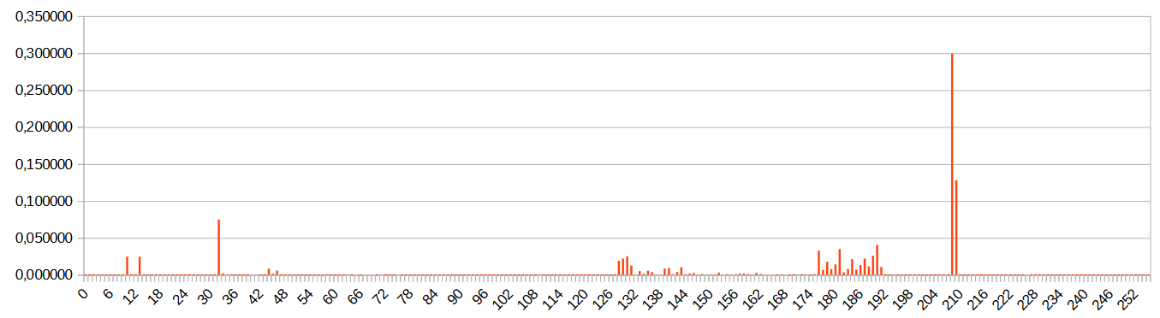
Рисунок 3 — Вероятности символов без маскирования

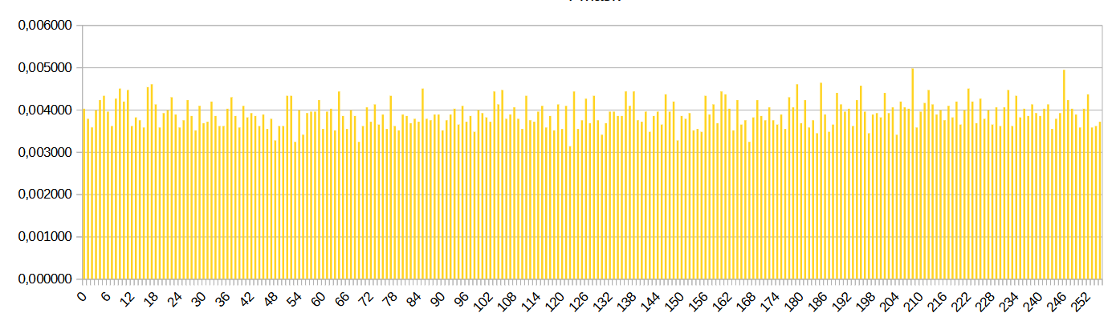
Рисунок 4 — Вероятности символов с маскированием
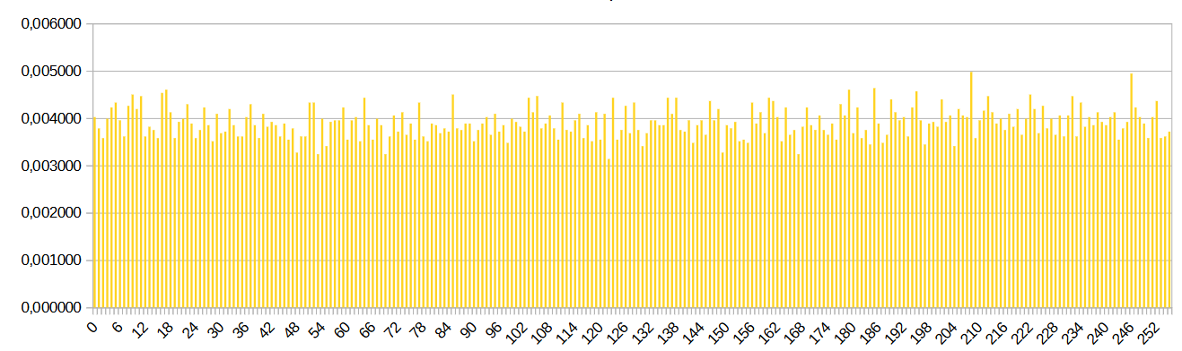
Рисунок 5 — Вероятности символов с маскированием и преобладанием (n = 5)
- Вывод: были исследованы статистические характеристики ПСП и их влияние на результат криптографического преобразования.

